Отчёт по лабораторной работе №6
  - Основы интерфейса командной строки
Юсупова Амина Руслановна
Содержание

Список иллюстраций

Список таблиц

1. Цель работы
Приобретение практических навыков взаимодействия пользователя с системой посредством командной строки

2. Теоретические сведения
В операционной системе типа Linux взаимодействие пользователя с системой обычно осуществляется с помощью командной строки посредством построчного ввода команд. При этом обычно используется командные интерпретаторы языка shell: /bin/sh; /bin/csh; /bin/ksh.
Командой в операционной системе называется записанный по специальным правилам текст (возможно с аргументами), представляющий собой указание на выполнение какой-либо функций (или действий) в операционной системе. Обычно первым словом идёт имя команды, остальной текст — аргументы или опции, конкретизирующие действие. Общий формат команд можно представить следующим образом:

- Команда man используется для просмотра (оперативная помощь) в диалоговом режиме руководства (manual) по основным командам операционной системы типа Linux.
- Команда cd. Команда cd используется для перемещения по файловой системе операционной системы типа Linux.
- Команда pwd. Для определения абсолютного пути к текущему каталогу используется команда pwd (print working directory).
- Команда ls. Команда ls используется для просмотра содержимого каталога.
- Команда mkdir. Команда mkdir используется для создания каталогов.
- Команда rm. Команда rm используется для удаления файлов и/или каталогов.

3. Выполнение лабораторной работы

3.1 1. Определение полного имени домашнего каталога
Для того чтобы узнать абсолютный путь к домашнему каталогу, используется команда pwd. На скриншоте видно, что домашний каталог пользователя имеет путь /home/aryusupova.
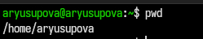
Команда pwd в домашнем каталоге

3.2 2. Работа с каталогом /tmp
2.1. С помощью команды cd /tmp был осуществлён переход в каталог временных файлов.
2.2. Для просмотра содержимого используется команда ls. На рис. 2 показан простой вывод списка файлов и подкаталогов в /tmp.
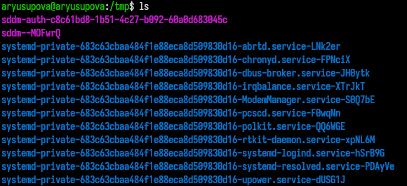
Содержимое каталога /tmp (команда ls)
- ls -l — выводит детальную информацию о файлах и каталогах: права доступа, владелец, размер, дата изменения и имя.
- ls -a — показывает все файлы, включая скрытые (начинающиеся с точки).
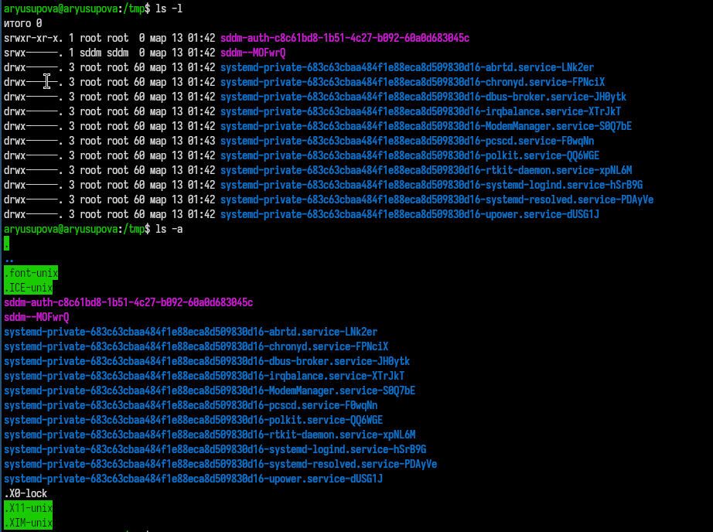
Содержимое каталога /tmp с опцией -l и -a
Опция -F добавляет к именам файлов символы, указывающие на их тип: / для каталогов, * для исполняемых файлов, @ для символических ссылок.
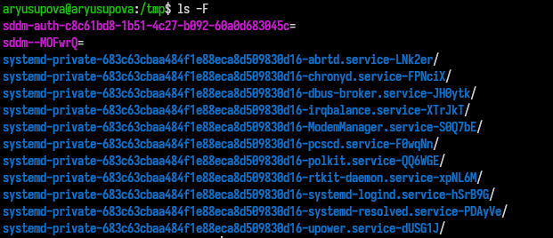
Содержимое каталога /tmp с опцией -F
2.3. Для просмотра содержимого каталога /var/spool без перехода в него использована команда ls /var/spool.
Содержимое каталога /var/spool
2.4. Возврат в домашний каталог выполнен командой cd без аргументов. Текущий каталог снова подтверждён командой pwd. Подробный список содержимого получен с помощью ls -l . Видно, что владельцем всех файлов и подкаталогов является пользователь aryusupова.
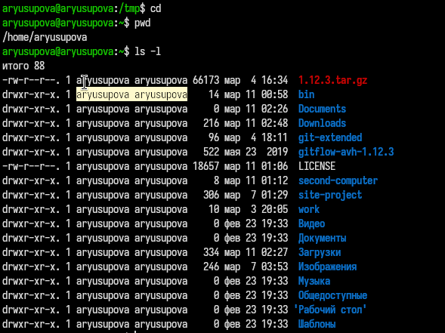
Домашний каталог после возврата и его содержимое

3.3 3. Создание и удаление каталогов
3.1. Команда mkdir newdir создала новый каталог.
Создание каталога newdir
3.2. С помощью команды mkdir newdir/morefun создан подкаталог.
Создание подкаталога morefun
3.3. Команда mkdir letters memos создаёт два каталога. Затем они удаляются командой rmdir letters memos. После удаления каталоги исчезают из списка.
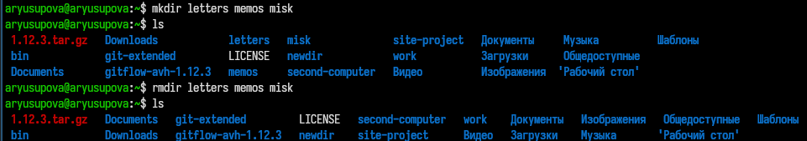
Создание и удаление каталогов letters, memos
3.4. Команда rm newdir выдаёт ошибку, так как rm без опций удаляет только файлы, а не каталоги. На рис. 9 показано сообщение об ошибке, и каталог newdir остаётся на месте.
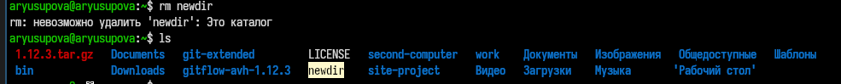
Ошибка при попытке удалить каталог командой rm
3.5. Сначала удаляем morefun командой rmdir newdir/morefun (пустой подкаталог). Затем переходим в newdir (cd newdir), проверяем, что он пуст (ls), возвращаемся назад (cd) и удаляем newdir командой rmdir newdir. На рис. 10 показаны эти действия и итоговое содержимое домашнего каталога, где newdir больше нет.
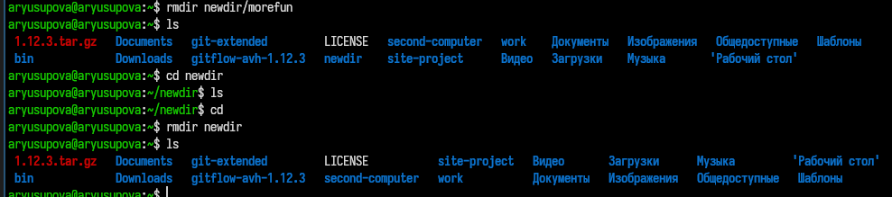
Удаление morefun и newdir

3.4 4. Команда man
С помощью команды man определим, какую опцию команды ls нужно использовать для просмотра содержимое не только указанного каталога, но и подката- логов, входящих в него. Введя в консоли man ls Мы получим справку на английском языке и в ней нужный нам ключ к команде. Это ключ -R

3.5 5. Сортировка списка файлов по времени изменения
Для сортировки содержимого каталога по времени последнего изменения используется комбинация опций -lt (сортировка по времени, подробный формат). На рис. 11 показан результат команды ls -ltt (дополнительная опция -t уже есть, а второй t означает показ времени с точностью до секунд, но в Linux обычно работает). Самые новые файлы отображаются первыми.
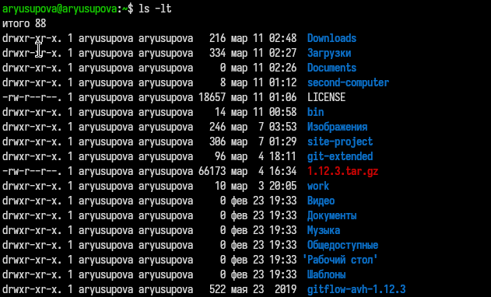
Список файлов, отсортированный по времени изменения

3.6 6. Изучение справочной информации о командах
Для получения справки о встроенных командах используется help, для внешних – man. На рис. 12 показан вывод help cd, на рис. 13 – фрагмент man mkdir, на рис. 14 – фрагмент man rm. Эти команды позволяют узнать доступные опции и их назначение.
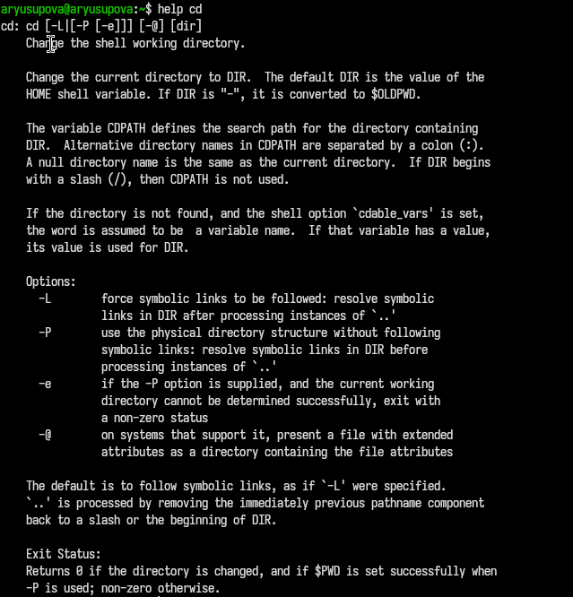
Встроенная справка по команде cd
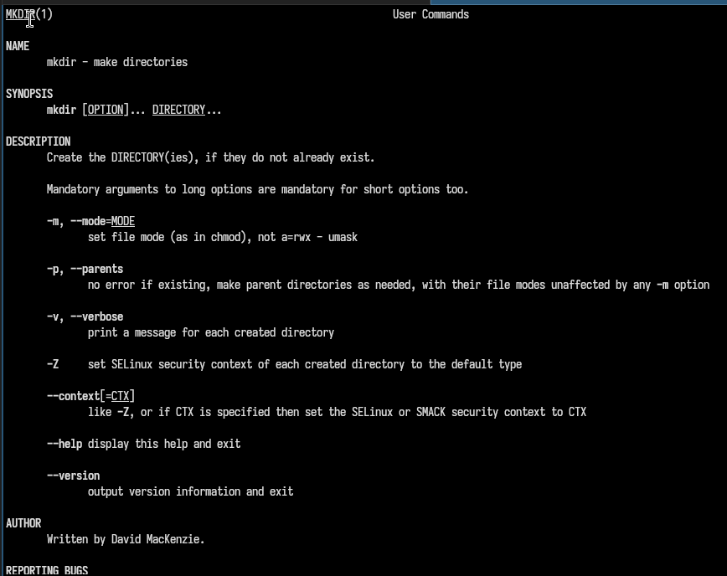
Руководство по команде mkdir
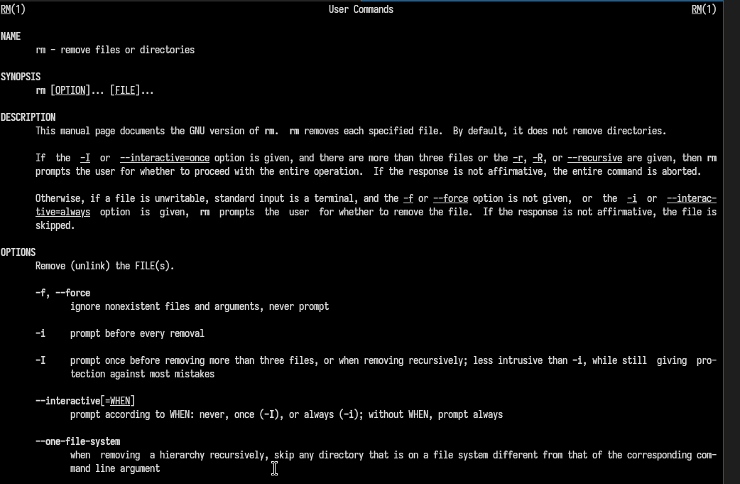
Руководство по команде rm

3.7 7. Работа с историей команд
Команда history выводит список ранее выполненных команд. Показан пример модификации команды из истории: строка с номером 194 (ls -l) изменена на ls -a с помощью конструкции 194:s/-l/-a/. Результат выполнения модифицированной команды также отображён.
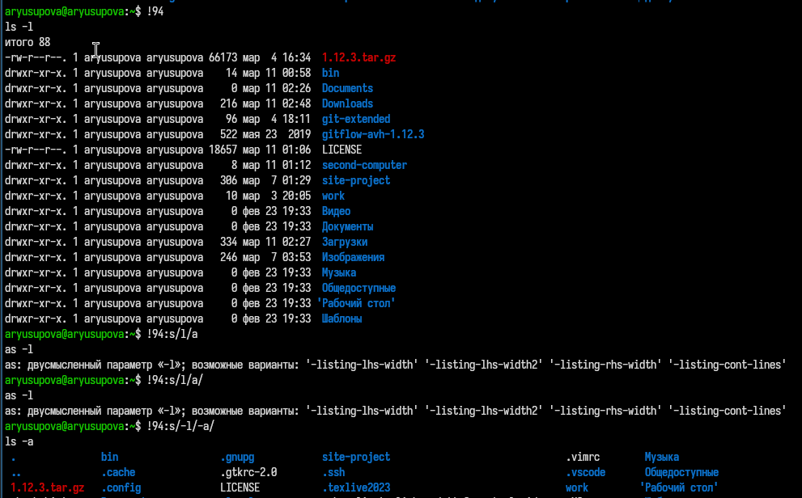
Пример модификации команды из истории

4. Выводы
Мы приобрели практические навыки взаимодействия пользователя с системой посредством командной строки.

5. Контрольные вопросы
- Что такое командная строка? Ответ: текстовый интерфейс взаимодействия пользователя с системой
- При помощи какой команды можно определить абсолютный путь текущего каталога? Приведите пример. Ответ: команда pwd, пример:
- cd /var/www
- pwd
- /var/www/
- При помощи какой команды и каких опций можно определить только тип файлов и их имена в текущем каталоге? Приведите примеры. Ответ: команда ls с опцией -F.
- Каким образом отобразить информацию о скрытых файлах? Приведите примерыю. Ответ: ls -a — показывает все файлы, включая скрытые (начинающиеся с точки). Пример: ls -a → .bashrc .profile.
- При помощи каких команд можно удалить файл и каталог? Можно ли это сделать одной и той же командой? Ответ: С помощью команды rm можно удалить как отдельный файл так и целый каталог, в случае каталога необходимо указать опцию -r.
- Каким образом можно вывести информацию о последних выполненных пользователем командах? работы? Ответ: команда history — выводит список последних выполненных команд.
- Как воспользоваться историей команд для их модифицированного выполнения? Приведите примеры. Ответ: Модификация команды из истории: !номер:s/старое/новое/. Пример: !3:s/ls/ll/ заменит в команде №3 “ls” на “ll” и выполнит.
- Приведите примеры запуска нескольких команд в одной строке. Ответ: Несколько команд в строке: через ; (последовательно) или && (при успехе). Пример: cd /tmp; ls -l.
- Дайте определение и приведите примера символов экранирования. Ответ: Экранирование — отмена специального значения символа с помощью . Пример: echo $HOME выведет $HOME, а не значение переменной.
- Охарактеризуйте вывод информации на экран после выполнения команды ls с опцией. Ответ: ls -l выводит: тип файла, права доступа, число ссылок, владельца, группу, размер, дату, имя. Пример: -rw-r–r– 1 user group 1024 Mar 13 10:00 file.txt.
- Что такое относительный путь к файлу? Приведите примеры использования относительного и абсолютного пути при выполнении какой-либо команды. Ответ: относительный путь - путь к тому или иному файлу или директории относительной текущей рабочей директории, пример: папка /www/ в директории /var/ абсолютный путь: /var/www/ относительный путь(если рабочая директория - /var/): /www/
- Как получить информацию об интересующей вас команде? Ответ: можно попробовать найти информацию по использованию с помощью утилиты man, или попробовать ввести опцию –help.
- Какая клавиша или комбинация клавиш служит для автоматического дополнения вводимых команд? Ответ: клавиша Tab.

